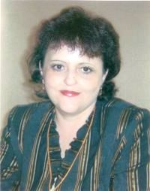


Ранеева Елена Алексеевна


Раннева Елена Алексеевна, родилась в Златоусте (р. 1959), педагог, музыкант, поэт, автор девяти детских книг, изданных в Миассе и др. городах Челябинской обл.
Окончила музыкальное училище в Минеральных Водах, педагогический институт в г. Сумы (Украина). Литературную деятельность начала в Миассе. В настоящее время работает в шк. № 24 Миасса учителем музыки.
Пишет стихи, методические пособия для логопедов, педагогов и родителей, помогающие обучать чтению, счету и музыке; тексты песен, игры, загадки, собственную музыку, шарады и скороговорки. Раннева – автор более полутора тыс. стихотворных упражнений для детей. Разработала и поставила около 50-ти сценариев детских праздников.
Для детей изданы: «Моя азбука» (1994); «Мельница-вертельница» (1995); «Антошкины игралочки» (1996); «Ах, выросла Игралица!» (1997); «Игровая карусель» (1998); «Мамины стихи», «Че-че-чтение», «До-ре-мишка», «Читалочки-считалочки» (2001).

Рахлис Лев Яковлевич родился в 1936 году в селе Лугины Житомирской области. В 1959 году окончил Челябинский педагогический институт. Работал воспитателем в школе-интернате, в молодежных общежитиях, доцентом Челябинского института искусства и культуры. Руководил литературным объединением «Экспресс» при ДК ЖД. Публиковаться начал в конце 50-х на страницах областных газет, в журнале «Урал». В 1973 году вышла первая книга для детей «Шишел-мышел», а затем стали появляться и другие детские издания: «То ли правда, то ли нет», «Оляпка», «Между летом и зимой».
Сейчас он живет в США, в Атланте. Он помогает русским детям не забывать родной язык, занимается с ними в воскресной школе. Сам он рассказывает: «Ничего нет прекрасней и благородней детской аудитории. Дети спрашивают: почему «папаха», а не «мамаха»? Почему «тыква», а не «выква»? Помочь ребенку мыслить неординарно - трудно, но нужно. В Америке замечательные книжные магазины, где можно купить томики Пушкина, Толстого, Достоевского, Чехова... но на английском. А стихи Пушкина на английском - это Бог знает что. Вот почему мы, бывшие россияне, поем с детьми русские песни, ставим спектакли».
В стихах Рахлиса всегда присутствует игровой момент. Он дает возможность маленькому читателю увидеть хорошо знакомую вещь с новой стороны. Как и у Чуковского, у него вещи оживают:
Шишел-мышел говорит:
- У меня пальто болит.
Даже хлястик отвернулся
И куда-то вниз глядит...

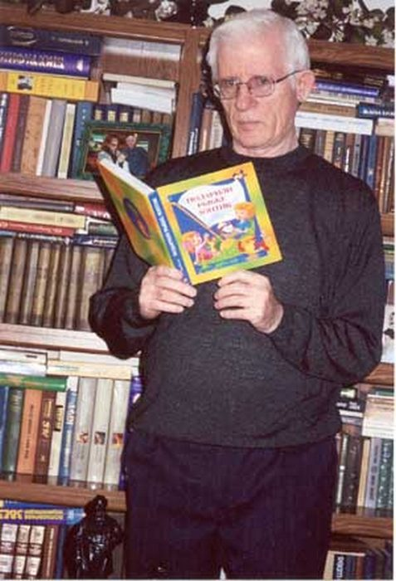

Рахлис Лев Яковлевич

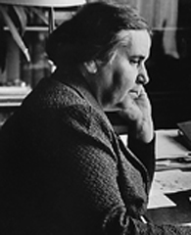

Татьяничева Людмила Константиновна

Татьяничева Людмила Константиновна
Родилась 19 декабря 1915 года в городе Ардатове бывшей Симбирской губернии. Рано лишилась родителей, и ее взяли на воспитание дальние родственники, жившие в Свердловске. Школьные годы будущая поэтесса провела в Свердловске. Приемные родители поощряли увлечение девочки поэзией.
Окончив семилетку, рабфак в 1933 году была принята в Свердловский институт цветных металлов. Но, проучившись немного, поехала на великую стройку у подножия горы Магнитной. "Почему? Потому что не поехать туда я не могла! Ведь Магнитка в те годы для молодого сердца значила не меньше, чем Сибирь для молодежи 60-х годов..."
С Магнитогорском связаны многие знаменательные события в жизни поэтессы: в журнале "За Магнитострой литературы" печатались ее первые стихи), работала в редакции газеты "Магнитогорский рабочий", окончила Литературный институт имени Горького. В 1944 году Людмила Константиновна была переведена в Челябинск на должность директора областного издательства.
Как поэт Татьяничева родилась на Урале. И она гордилась этим, называя свою комсомольскую юность прекрасной. Поэзию Л. Татьяничевой знала вся страна, но самая первая книга и самая последняя вышли в Челябинске. Стихи Татьяничевой переведены на многие языки народов СССР, некоторые переложены на музыку и стали песнями.
Л. Татьяничева писала и замечательные стихи для детей. Она создала целую детскую библиотечку, в которой насчитывается более десяти сборников для разных возрастов. Среди них сборники "На лугу" (1956), "Веселый улей" (1965), "Звонкое дерево" (1973), "Зеленое лукошко" (1985) и другие. И это не считая того, что многие ее стихотворения, совсем не предназначенные детям, благодаря ясным образам близки и понятны им.

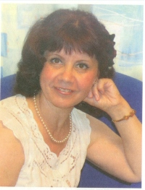

Пикулева Нина Васильевна

Пикулева Нина Васильевна
Пикулева Нина Васильевна родилась 19 июля 1952 г. в городе Челябинске. В 1969 г., еще школьницей, пришла заниматься в литературное объединение ЧТЗ. Закончила Челябинский политехнический институт, работала на ЧТЗ.
Стихи Нины Васильевны публиковались в студенческой газете, в журналах "Нева", "Дошкольное воспитание" и "Вожатый". С 1982 г. основное направление в творчестве - поэзия для детей. Возраст "читателя" Н. Пикулевой - от рождения до 12-13 лет. Она считает очень важной поэзию для маминого голоса, или поэзию с колыбели, которая имеет только народные корни. Поэтому стала автором идеи создания первых в Челябинске "школ" для грудных детей. Сейчас подобных школ несколько, они работают при библиотеках и женских консультациях, при поликлиниках и детских садах города и области.
В 1988 г. в издательстве "Малыш"(Москва) вышла первая книжка "В гостях у бабушки". Сейчас В Москве, Ростове-на Дону, Челябинске издано более 30 книг ее книг для детей и родителей. Она лауреат литературной премии ЧТЗ (1995 г.), премии им. М. Клайна (2002 г.) и первой национальной премии им. Л. Н. Толстого за вклад в развитие литературы для детей (2002 г.).
Специально для детей Нина Васильевна Пикулева написала свою Автобиографию
Шилов, Н. П. Если падаешь с луны / Николай Шилов ; худож. Галина Лапковская. — Челябинск: ООО "АЛИМ"; Изд-во Марины Волковой, 2008. — С. 3; илл.

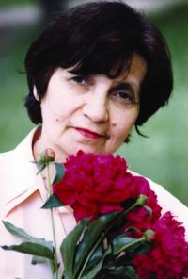

Горская Ася Борисовна

Горская Ася Борисовна
И мя Аси Горской в Челябинске хорошо известно. Учительница географии, влюбленная в литературу, автор целой библиотечки поэтических книг. Все творчество Аси Борисовны тесно связано с Челябинском, хотя родилась она в Минске, в семье служащих, Челябинск стал для нее второй родиной.
Детство должно было быть счастливым, умным, творческим. Но началась война. Минск быстро оказался на "передовой". Отец ушел на фронт, а мать с четырьмя детьми, младшему из которых было всего три месяца, стали беженцами, чудом они уцелели под бомбежками. В конце войны отец вернулся с фронта, семья перебралась в Челябинск. Здесь в семье родился пятый ребенок. Ася очень дорожила своей семьей.
Стихи писать начала рано. Занималась в литературной студии "Алые паруса" во Дворце пионеров и школьников. Детское стихотворение Аси было напечатано в "Пионерской правде". Затем стихи Аси печатались в местных газетах, в альманахе "Уральские огоньки". Стихи, проза, статьи Аси Борисовны печатались в челябинских газетах, в "Учительской газете", в журналах "Вожатый", "Уральский следопыт"…
Ася Борисовна была руководителем детского литературного объединения "Кораблик" при школе № 15 Челябинска. Она продолжила дело поэтессы Лидии Александровны Преображенской, у которой в детстве занималась в литературной студии "Алые паруса". "Кораблик" стал центром эстетического воспитания, школой литературного творчества.
Первый поэтический сборник Аси Горской "Открытый урок" (1991) включает стихи не только о школе, но и серьезные философские раздумья, и чисто детские стихи. "Открытый урок" вызвал много откликов у читателей, открыл для них талантливую поэтессу.
Поражает широкий диапазон творчества Аси Борисовны: она - поэт-лирик, песенник, детский поэт, прозаик, организатор конкурсов ("Ищет Пушкина планета"...) Широка тематика ее творчества: духовные проблемы, проблемы школы, наш город и его люди, любимый ею Пушкин, природа во всем своем многообразии, дети… Для детей написана книга "Приключения нового Робина-Бобина" - веселая современная сказка в стихах, навеянная маршаковским Робином-Бобином. Книга очень интересно оформлена художницей Ольгой Волье. Книга "Шарики-фонарики", вышедшая в 2005 году, похожа на когда-то задуманный автором "сундучок", в одной обложке ее семь ярких книг.

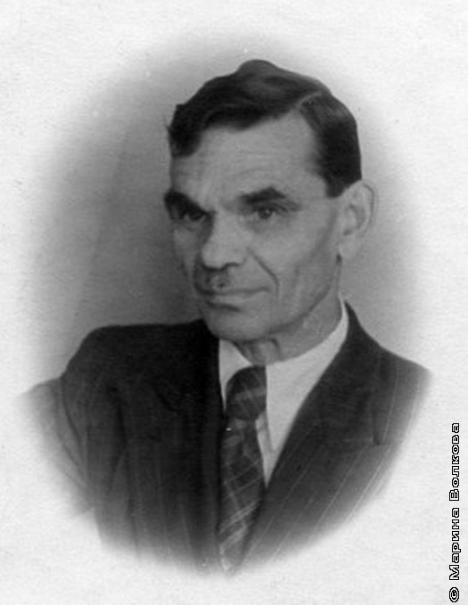

Кузнецов Василий Николаевич

Кузнецов Василий Николаевич. (12 февраля 1893 - 1 июля 1953) - автор известной в Челябинске (и не только) поэтической сказки "Базар".
Родился в крестьянской семье в селе Каратабан Челябинской области. Окончил начальную сельскую школу, участвовал в строительстве Челябинского тракторного завода. Здесь и начал свою литературную деятельность. Сказка-шутка "Базар" - вышла в свет в 1937 году и очень полюбилась детям. В годы войны Василий Николаевич Кузнецов работал в литейном цехе ЧТЗ и продолжал писать стихи для детей. После войны полностью посвятил себя работе с детьми, которых он любил и понимал.
Самая известная книга Василия Николаевича - "Базар". Благодаря ей писатель приобрел известность за пределами Челябинска. По рассказам тех, кто с ним был знаком, это был веселый черноглазый человек, очень добрый и хороший. Где бы он ни появлялся - в школе, в клубе, в летнем лагере - вокруг него сразу собирались ребятишки, потому что он очень любил с ними общаться и написал для них немало хороших стихотворений.

Крупина Наталья Валерьевна
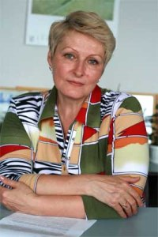
Крупина Наталья Валерьевна родилась 15 февраля 1957 года в Риге (Латвия) в семье, где мама была учительницей, а отец - военный служил в десантных войсках. Окончила школу в старом русском городе Пскове, затем - Московский институт культуры, стала режиссером. В 1984 году семья Натальи Валерьевны переехала в Челябинск. Много времени отдала Наталья Валерьевна работе с детьми, руководила детскими театральными студиями, которые не раз награждались на конкурсах, выезжали за границу. Сейчас Наталья Крупина работает журналистом на студии телевидения.
Наталья Валерьевна начала писать еще в 17 лет. Сначала это были стихи для взрослых, потом и для детей. Некоторые из них стали песнями. А потом, через много лет, когда выросли ее дочки, когда уже много поработала с детьми в театральных коллективах, захотелось писать сказки, рассказы для детей.
В 2006 году в Челябинске была издана сказочная повесть "Удивительные приключения близнецов Василисы и Кристины на хуторе Колдуны". Ее написала Наталья Валерьевна Крупина. А через год две ее сказки о цветах "Розовые загадки" и "Кукушкины слезки" появились в сборнике "От 7 до 12", который собрал произведения писателей и поэтов Южного Урала. Еще через год вышли уже не сказки, а рассказы Натальи Валерьевны - "Гарнизонные дети". Об авторе
Большакова Татьяна Дмитриевна (11 апреля 1945 – 28 августа 2007) – художник, писатель. Снежинск.
Татьяна Дмитриевна родилась в большой семье (семеро детей!) в Ленинграде. Закончила художественно - графическое педагогическое училище и в 1964 году приехала по распределению в Снежинск, да так и осталась в этом городе навсегда.
Татьяна Дмитриевна работала учителем черчения и рисования, потом в изостудии Дворца пионеров, была хорошим, творческим учителем.
В 1994 году в Челябинске вышел первый сборник ее сказок "Разноцветная ракушка". Сказка из этой книги - "Эхо" была помещена в "Хрестоматию по литературе родного края. 1-4 класс" В 2003 году в Снежинске вышла книга сказок Татьяны Большаковой "Чудесное ожерелье".
Герои сказок Большаковой дети, животные, птицы, цветы, предметы. У каждого свой язык, свой характер, своя история. Автор помогает "услышать, как разговаривает трава с деревьями". Писательница убеждает маленьких читателей, как важно уметь понимать друг друга, понимать, что вокруг тебя, радоваться, печалиться и удивляться. Сказки помогают детям развивать творческое воображение, учат мечтать, фантазировать… Об

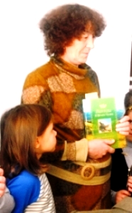

Вдовина Светлана Ивановна

Вдовина Светлана Ивановна. Родилась в 1951 году в селе Кассель Нагайбакского района. Работает главным агрономом - агрохимиком от Карталинской станции химизации.
С детства интересовалась традициями и преданиями своих предков. В молодости пыталась писать рассказы и стихи, но не нашла поддержки у родных и близких. Тетради со стихами выбросила и надолго забыла о сочинительстве.
После рождения внучки Машеньки вновь стала сочинять стихи и сказки. Затем она взялась за перевод на русский язык нагайбакских сказок, рассказанных ей в детстве бабушкой.
Вдовина С. И. принимает активное участие в работе литературного объединения «Радуга», созданного при центральной районной библиотеке. Светлана Ивановна - автор книжки "Бабушка, расскажи мне...", в которой собраны нагайбакские народные сказки, притчи. легенды. Ее легенды вошли в сборники "Легенды Южного Урала" и "Мастера изумрудного края"

Смирнов Сергей Иванович
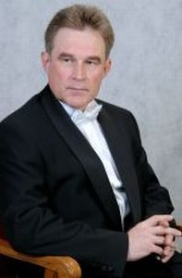
В Челябинске Сергея Ивановича Смирнова знают как писателя, журналиста, редактора. Последняя "сольная" книжка Смирнова "Край луны" вышла в 1998 году. Никому даже в голову не могло прийти, что он вдруг обратится к жанру сказки. А он взял да и написал для детишек трогательную, поучительную, романтичную книжку "Бриллиантовый лес".
Вот как автор рассказывает о своей книге:
Когда мне было 33 года, у меня родилась дочь Арина. Арина просила меня рассказывать ей сказки. Я стал вспоминать то, что сам читал в детстве. Полный ужас! Кролик, например, заманил волка в сундук, просверлил в нем дырочки, и стал хищника кипятком поливать …

Аношкин Михаил Петрович
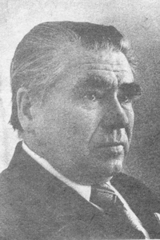
Аношкин Михаил Петрович (19.11.1921-7.05.1982). Писатель, журналист. Написал несколько книг и для детей.
Михаил Петрович родился в Кыштыме, в рабочей семье. Почти все свои произведения посвятил своему городу, своим землякам. После окончания школы он поступил в Кыштымское педагогическое училище, занимался в литературно - творческом кружке "Прожектор".
Три книги Михаил Петрович посвятил детям: "Приключение Герки и Павлика на Увильдах", "Славка", "Семкина находка". В 60 - 70 - х годах прошлого века они пользовались популярностью у челябинских школьников.
"Семкина находка" - маленькая приключенческая повесть о героическом поступке ребят во время войны на оккупированной фашистами территории. Мальчишки смогли спасти полковое знамя.
"Приключение Герки и Павлика на Увильдах" - повесть о современниках - ровесниках читателей - школьников 60 - х годов. Читателей привлекали не только приключения ребят, но и рассказы о родных местах: Кыштыме, Увильдах, Тютнярах, Черемшанке... Интересна ребятам и легенда озера Увильды, рассказанная в книге.
"Славка" - повесть, адресованная младшим школьникам, о чрезвычайно живом и любознательном мальчишке. Славка из - за своего любопытства все время попадает во всякие истории и приключения: то он испытывает самодельное ружье, то случайно уехал на поезде... С ним много хлопот взрослым, но он явно растет хорошим, добрым человеком.
Книги Михаила Петровича для детей отличались большим знанием детской (особенно мальчишечьей) психологии, простотой и ясностью изложения, юмором.

Ваторопина Нэлли Михайловна
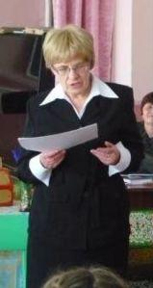
Ваторопина Нэлли Михайловна. Родилась 7 апреля 1938 года в Челябинске. Ей было всего 5 дней, когда умерла мама. Воспитывала Нэлли бабушка, отец погиб на войне.
Нелли Михайловна вспоминает, что счастливым в ее детстве был только один год, когда они с бабушкой во время войны жили в селе Пески (Курганская область) в доме дяди-директора школы. Была родня, забота, богатая библиотека в доме. Там в шесть лет Нэлли пошла в школу. Но в 1945 году погиб любимый дядя. Детство кончилось.
Сейчас Нэлли Михайловна активно работает в общественном движении "Память сердца" (дети погибших на войне родителей). Она ответственный секретарь и душа литературного объединения ЧТЗ, лауреат литературной премии ЧТЗ.
С раннего возраста Нэлли полюбила поэзию. Хранит с детства 15 общих тетрадей и столько же блокнотов, исписанных любимыми стихами. Писать свои стихи Нэлли Михайловна начала в 50 лет.
Книгу прозы "Неотправленная фотография" Нэлли Михайловна посвятила памяти своего погибшего отца и всех южноуральцев, не вернувшихся с войны. Книга небольших рассказов, адресованных детям, говорит о военном детстве. Ее нельзя читать равнодушно. Эта книга - умный и добрый вклад в воспитание детей.

Дементьев Анатолий Иванович
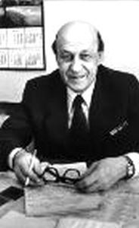
Дементьев Анатолий Иванович (21 мая 1921). Писатель – природовед. Челябинский прозаик, член Союза писателей России, Анатолий Иванович Дементьев создал целую библиотечку книг для детей и взрослых о природе, животных, птицах Южного Урала. Можно с уверенностью сказать, что никто из челябинских писателей не писал так тепло, с таким знанием природы нашего края и людей, умеющих ценить и беречь природу.
Анатолий Иванович родился в городе Троицке Челябинской области, в семье фотографа. Служил в армии на Дальнем Востоке, был участником войны с Японией. С 1949 года живет в Челябинске, закончил пединститут, работал в редакции областной молодежной газеты "Комсомолец". С 1958 года жизнь Анатолия Ивановича была 25 лет связана с областным радио, где он работал старшим редактором "Последних известий", руководил молодежной редакцией радио, вел интересные для молодых передачи.
Писатель А. И. Дементьев - автор двенадцати книг, десять из которых книги для детей. Его произведения разные по форме: рассказы, сказки, повесть, роман. Но больше всего ему удавались рассказы, особенно охотничьи. Автора тревожит будущее природы, леса.
Кроме охотничьих рассказов в нескольких сборниках писателя есть раздел "Двенадцать братьев месяцев", который посвящен природным изменениям в течение года, историям названий месяцев. Есть у писателя особая книга - это повесть "Подземные робинзоны" (1964). Она о приключениях ребят, заблудившихся в уральской пещере. Приключения ребят выдуманы автором, а описание пещеры дано очень верно, детально, с большим знанием предмета.
Сегодня книгам Анатолия Дементьева трудно спорить с яркими современными изданиями книг о природе, но они и сейчас очень важны. Книги Анатолия Дементьева помогают маленьким и взрослым понять, полюбить, научиться беречь эту красоту и богатство.
Об авторе

Преображенская Лидия Александровна
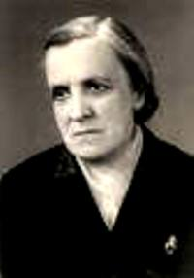
Преображенская Лидия Александровна (27 марта 1908 - 8 мая 1990) - детский поэт, писатель, руководитель литературного объединения "Алые паруса" при Дворце пионеров и школьников г. Челябинска.
Лидия Александровна родилась и до пятнадцати лет жила в Пермской области, в маленьком старом уральском городке Кунгуре. Училась в художественной школе, где написала и свои первые стихи, сказки, рассказы. Окончила техникум, работала учительницей в младших классах школы. Детских книг почти не было, и она сама сочиняла стихи, пьесы для детей.
В 1951 году в челябинском Доме пионеров, Лидия Александровна организовала литературный кружок, которое потом стало литературно - творческим объединением "Алые паруса" Дворца пионеров и школьников. Начинающие литераторы читали свои произведения и работы друзей, учились работать со словом, знакомились с хорошими книгами, встречались с челябинскими писателями и поэтами. Лидия Александровна много выступала перед ребятами в школах, библиотеках, пионерских лагерях, детских домах. Она была хорошим рассказчиком.
Первая книжка для детей "Коля на елке" у Преображенской должна была выйти яркой, красочной, на хорошей бумаге, но помешала война. В конце 1941 года книгу напечатали на обрезках газетной бумаги, маленькой, размером "с ладошку". В следующем году появились "Мама - герой", "Сказка о плюшевом медвежонке", "Богатырь Мороз Иванович" - это были тоже книжки - малышки. Свои первые книги поэтесса оформляла сама. Особенно полюбилась ребятам "Сказка о плюшевом медвежонке" - невероятная история о том, как игрушечный медвежонок помог отцу мальчика, владельца игрушки, победить фашиста.
Издано около 20 книг поэтессы. В основном, это книги для детей дошкольного и младшего школьного возраста. Лучшие произведения Л. Преображенской собраны в сборник "Стихи. Сказки. Загадки", который вышел к 60 - летию Лидии Александровны. После ухода из жизни писательницы, ее книги не переиздавались и, к сожалению, почти не сохранились: они печатались на плохой бумаге в тонких переплетах и дети их активно читали.
Об автореТрейлиб Георгий Вилисович (1920-1992). Когда уходит писатель, остаются его произведения. Детский поэт, прозаик, сказочник Георгий Вилисович Трейлиб, последние годы живший и работавший в Челябинске, успел выпустить только две маленькие книжки. Это сборник загадок «Крашеное коромысло» и «Артист оригинального жанра».
При жизни Трейлиб много публиковался в детском журнале «Мурзилка». Автор очень любил так называемые перевертыши - фразы, которые можно читать справа налево и наоборот. Например: «Горох у дорог к городу Хорог». Или такая: «Рвала Алла лавр».
Писал Трейлиб и загадки, скороговорки, прибаутки, чистоговорки - веселую словесную игру, которую так любят дети, особенно маленькие, для кого даже букварь- книжка завтрашнего дня.
После его смерти, в 1992 году, в Челябинске Ассоциация детских авторов выпустила рассказы и сказки Георгия Трейлиба о чудесной и светлой поре детства - его третью книгу.

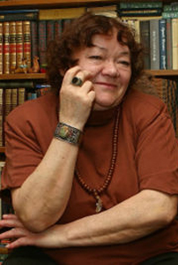
Римма Дышаленкова появилась на свет в башкирском селе Дуван в январе 1942 года. Как сама говорит, родилась и выросла вопреки событиям и обстоятельствам. В далеком 1942 году на фронте погиб отец, а мать умерла, оставив сиротами семерых детей. Римме, младшей, исполнился тогда один год. А потом были детские дома, родственники, у которых она была лишним ртом… В конце концов Римма оказалась в семье сестры отца в Сатке. Она знала, что надеяться ей не на кого, поэтому старалась хорошо учиться. Ее заветной мечтой было стать актрисой, но жизнь распорядилась по-своему: заставила поступить в керамический техникум.
Трудиться Римма Андриановна начала на цементном заводе в Магнитогорске, который и стал ее второй родиной. Там она освоила очень много специальностей; тогда же начала писать стихи. Известный поэт Борис Ручьев. Рекомендовал ее в Московский литературный институт имени Горького. Дышаленкова заочно училась и работала на городском телевидении – вела передачу об интересных людях Магнитки. Сейчас она пишет стихи и прзу, много занимается с молодыми литераторами. Римма Дышаленкова – автор детских книжек «Чудесный самолет. Разговор с очень взрослым сыном», «Про Колябу-Молябу». Об авторе

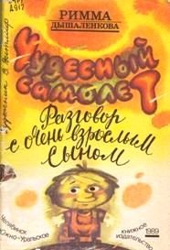
Чудесный самолет: разговор с очень взрослым сыном / Р. А. Дышаленкова. - Челябинск: Южно-уральское книжное издательство, 1989. - 57 с.: цв.ил. - Стихи о городах Урала, об уральских самоцветах, о реках и озерах, природе.

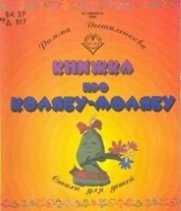
Про Колябу-Молябу : стихи для детей / Р. А. Дышаленкова. - Челябинск: Экодом, 1996. - 57 с.: цв.ил. - (Город - детям).

Париж

Златоуст

